Муниципальное казенное общеобразовательное учреждение
«Большемуртинская средняя общеобразовательная школа №1»

Познавательный проект
на тему:
«Как живут пчелы?»

Выполнила: Скаскевич Дарья,
ученица 3 класса Б
Руководитель: Андреева Э.Н.,
учитель начальных классов

пгт Большая Мурта,
2015

План
- Актуальность темы
- Цель работы
- Задачи
- Основная часть:
Кто такие пчелы
Пчелиный дом
Жизнь пчел
- Выводы.

Актуальность:

Как-то наблюдая за пчелами, я задалась вопросом: «Как они все умещаются в один домик и чем они занимаются?» Так, у меня появилось желание больше узнать об этих трудолюбивых насекомых.

Объект исследования: пчела.

Цель работы: изучить жизнь пчелы и показать её уникальность
Задачи :

- Собрать информацию о пчёлах
- Выяснить, почему пчёлы живут в ульях
- Узнать, как устроена их жизнь

Как я работала над проектом?
1.Собирала информацию (энциклопедии, журналы, интернет)
2. Наблюдала за пчелами (на даче у дяди Коли)
3. Слушала рассказы о пчеловодстве, задавала вопросы дяде Коле.
4.Обработала полученную информацию.
5.Полученные знания представила в виде презентации.

Кто такие пчелы?
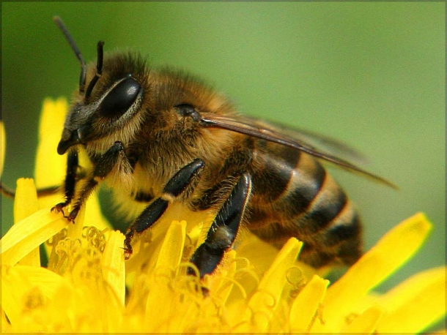
Пчелы – это летающие насекомые, являются родственниками ос и муравьёв.

Жизнь пчёл
Медоносные пчёлы живут большими семьями.
Изучая материал дальше, я узнала, что в каждой семье, есть родители и дети. Пчелиная семья состоит из :
- мамы (она самая главная и самая большая пчела в улье, её называют - матка).
- десятков тысяч рабочих пчел детей.
- сотен трутней - пап.

Где живут пчелы?

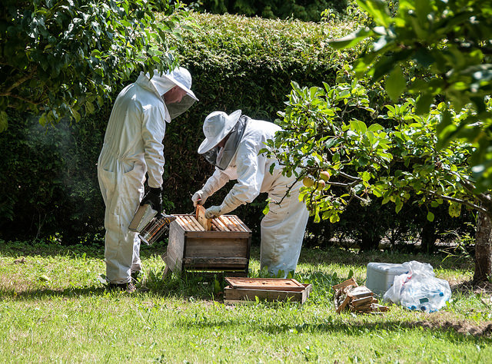
Все знают, что пчелы живут в деревянных домиках – ульях. «Мебелью» служат соты, состоящие из ячеек
В одних ячейках пчелы хранят мед и пыльцу, в других лежат пчелиные яйца или живут личинки.
Дом пчел оборудован прекрасно. Но, чтобы содержать его в порядке и жильцы чувствовали себя нормально, нужна их совместная дружная работа.

С возрастом рабочая пчела меняет свою профессию:
1.уборщица
2. кормилица
3. приёмщица корма
4. строительница сот
5. сторожа
6. сборщица нектара.

Никто не направляет пчёл на работу и не даёт им какого-либо задания. Каждая пчела сама, выполняет свои обязанности.
Общаются пчёлы с помощью танца.
Пчёлы питаются нектаром.

Выводы:
Ответ на вопросы : «Как они все умещаются в один домик и чем они занимаются?»
В один домик помещается одна большая семья и жить отдельно они не могут, так как друг без друга они не выживут.
Одна пчелиная семья большая, но очень дружная и трудолюбивая.

Благодарю за внимание.
